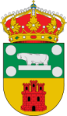
AYUNTAMIENTO DE SOLOSANCH, BATERNA, ROBLEDILLO Y VILLAVICIOSA

“CONSUME EN TU PUEBLO 2020”
BASES SORTEO NAVIDAD-PAPELETAS

- Por cada 2,50 € consumidos se obtendrá 1 papeleta para el sorteo. El máximo de papeletas por un mismo consumo o compra será de 4.
- La/las papeletas premiadas deberán entregarse en el Ayuntamiento, por la persona poseedora quien deberá identificarse con nombre, apellidos y DNI, antes del 15 de enero de 2021.
- En caso de que el poseedor de las papeletas premiadas sea menor de edad, deberá identificarse en su nombre un adulto responsable: padre, madre o tutor, antes de la fecha dada en el punto 2.
- Los premios deberán gastarse en los establecimientos de Solosancho, Baterna, Robledillo y Villaviciosa, con un mínimo por establecimiento de 10,00€ y un máximo de 50,00€.
- Los premios se tendrán que gastar/consumir antes del 31 de Enero del 2021.
- Los premiados tendrán que comunicar al Ayuntamiento de Solosancho, antes del 15 de Febrero, dónde y qué cantidad se ha consumido del premio.
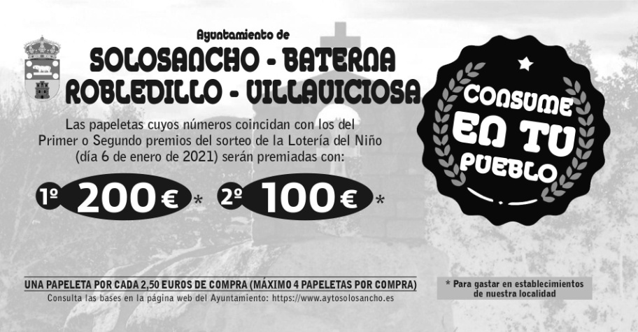

El incumplimiento de cualquiera de los puntos anteriores, podrá implicar la pérdida del premio

